
SMLOUVA O VYSTOUPENÍ SKUPINY FLERET
Č.j.:2024/145/S

Název pořadu: FLERET
Vystavila: Silvia Hrachová dne: 26. září 2024

Dodavatel: Silvia Hrachová, Lhotsko 24, Vizovice, 763 12
IČO: 76427021 DIČ: CZ8154200439 Bankovní spojení: XXXXXXXXXXXXXXXXXXXXXX

Pořadatel:
Národní muzeum v přírodě, p.o.
Valašské muzeum v přírodě
Palackého 147
756 61 Rožnov pod Radhoštěm
IČO: 00098604 DIČ: DZ00098604

Kontaktní osoba: XXXXXXXXXX
mobil: XXXXXXXXXXXXXXX
e-mail: XXXXXXXXXXXXXX
NÁZEV AKCE: DNY ŘEMESEL A SETKÁNÍ KOVÁŘŮ

DATUM: 3.8.2025 HODINA: 15:00hod. DÉLKA VYSTOUPENÍ: 70 min MÍSTO VYSTOUPENÍ: Rožnov pod Radhoštěm
PŘESNÁ ADRESA MÍSTA KONÁNÍ: Valašské muzeum v přírodě, Palackého 147, Rožnov pod Radhoštěm

POČET ÚČINKUJÍCÍCH: 5+1 POČET VYSTOUPENÍ: 1 UMĚLECKÝ VEDOUCÍ: Ing. Zdeněk Hrachový

HONORÁŘ UMĚLCŮ: 75 000,- Kč CENA POŘADU BUDE PROPLACENA: PŘEVODEM,
faktura je splatná 7 dní před datem vystoupení
CELKOVÁ CENA POŘADU: 75 000,-Kč včetně 21% DPH
Zvláštní ujednání:
1) OBČERSTVENÍ: 3 x lahev bílého vína, 10 x0,5 voda jemně perlivá a neperlivá, 10 x pivo, 5 x 0,5L voda ochucená, vepřové řízky, sýrová a masová mísa nebo něco teplého místního (dle možností).
2) Pořadatel zašle na OSU aktuální repertoárový list (který je na našich www stránkách).

VŠEOBECNÉ ZÁVAZNÉ PODMÍNKY:
Pořadatel podpisem stvrzuje, že si přečetl důkladně smlouvu a splní následující:
1) Pořadatel zajistí profesionální ozvučení akce, zvukař musí splňovat požadavky dle aktuálního stage plánu a to bezezbytku (viz zadní strana smlouvy).
2) Pořadatel obdrží, v předstihu na základě jeho požadavku, požadované fotografie aktuální sestavy skupiny Fleret k dostatečné propagaci koncertu – pro výlep –(bez konzultace jiné fotky nelze použít).
3) V případě venkovního vystoupení, pořadatel zajistí kryté pódium zabezpečené proti dešti, v zimních měsících budou na pódiu umístěna funkční ohřevná zařízení v podobě 3x teplometů pokud tak nebude, nelze koncert uskutečnit.
4) Pořadatel zaplatí domluvenou cenu za vystoupení před jeho začátkem a to oproti faktury s náležitostmi daňového a účetního dokladu se splatností 7 dní před datem vystoupení, který bude doručen pořadateli nejpozději do 11.7.2025.
5) Zruší-li pořadatel akci méně než 30 dnů před datem konání vystoupení je povinen uhradit dodavateli 100% smluvené částky. Toto platí i v případě neuskutečnění akce z důvodu nedodržení všeobecných či technických podmínek. Tento bod neplatí pouze v případě vyšší moci.
6) Neuskuteční-li se vystoupení ze strany dodavatele nebo skupiny Fleret ze závažného důvodu (covid, nemoc, smrt, nehoda) bude proplacená záloha vrácena na účet pořadatele do 7 pracovních dnů
7) Dodavatel se zavazuje, že se skupina Fleret dostaví na místo účinkování včas a to minimálně 60 minut před začátkem vystoupení tak, aby proběhla i zvuková zkouška.

TECHNICKÉ PODMÍNKY:
1) JEVIŠTĚ: Minimální rozměry 6 x 4 m, přípojky el. proudu v dosahu – 3 fázová zásuvka 3 x 16 A nebo 3 x 32 A, samostatné místní osvětlení a technik osvětlení, pokud jsou k dispozici, světla, kouř.
2) OZVUČENÍ: Zajišťuje pořadatel. KONTAKT NA ZVUKAŘE: XXXXXXXXXXXXX
3) Pořadatel na své náklady zajistí 2 hodiny před vystoupením a ½ hodiny po vystoupení 2 pomocníky na stěhování pódiové aparatury. Kontaktní osoba za Valašské muzeum : XXXXXXXXXXXXXXXX
4) TEPLOTA: Venkovní vystoupení v zimních měsících na pódiu budou zajištěna ohřívadla – teplomety.
5) Šatna uzamykatelná pro 6 osob (nebo 2 menší), stůl, 6 židlí, WC, odpadkový koš.
6) Prodej reklamních předmětů pořadatel zajistí a připraví 1 stůl v předsálí nebo při venkovních akcích 1 stůl k dispozici

Smlouva zaslána EMAILEM dne:
RL a stage plán, foto kapely stáhnete na https://www.fleretmusic.cz/pro-poradatele/ nebo zažádá o zaslání emailem

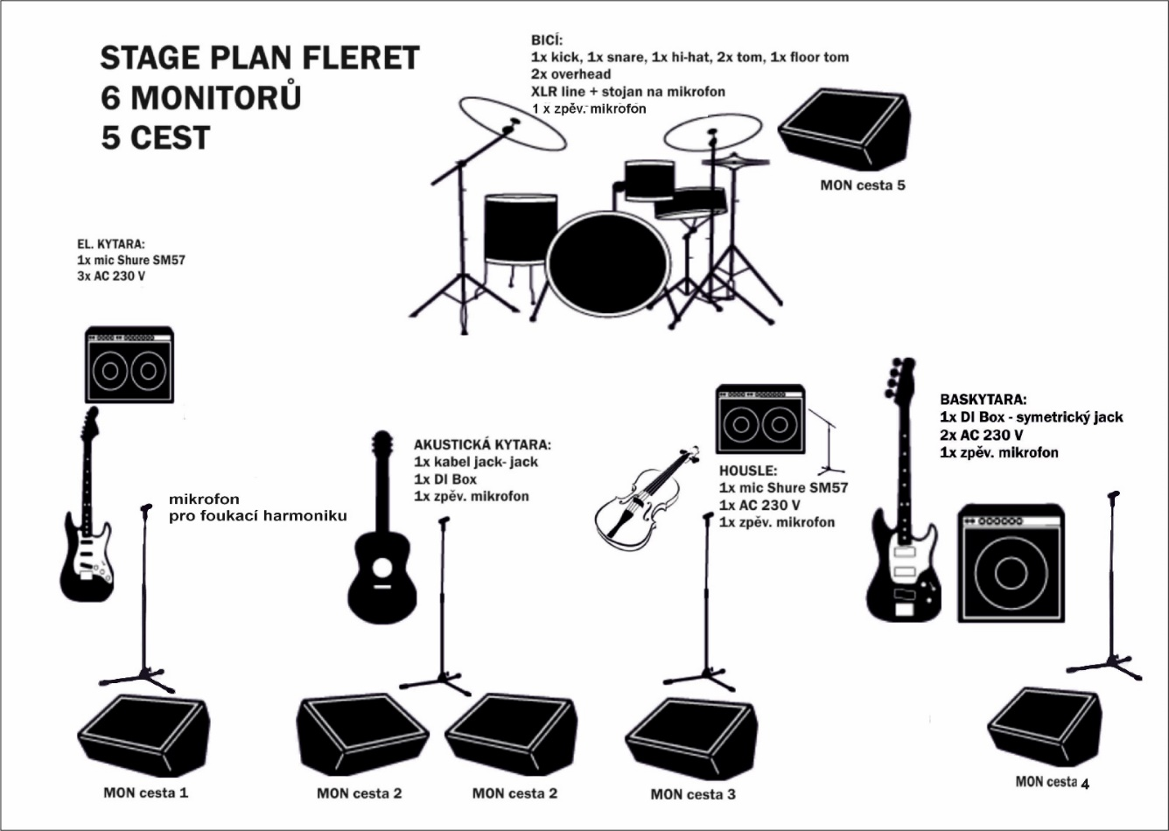
STAGE PLAN MUSÍ BÝT SPLNĚN DLE NÁKRESU, POČET MONITOR. CEST MUSÍ SEDĚT!!!
Pořadatel souhlasí s podmínkami uvedenými v této smlouvě a stage plán předá domluvenému zvukaři!!!

Pořadatel: Dodavatel:
Ing. Jindřich Ondruš, generální ředitel Silvia Hrachová, Fleret

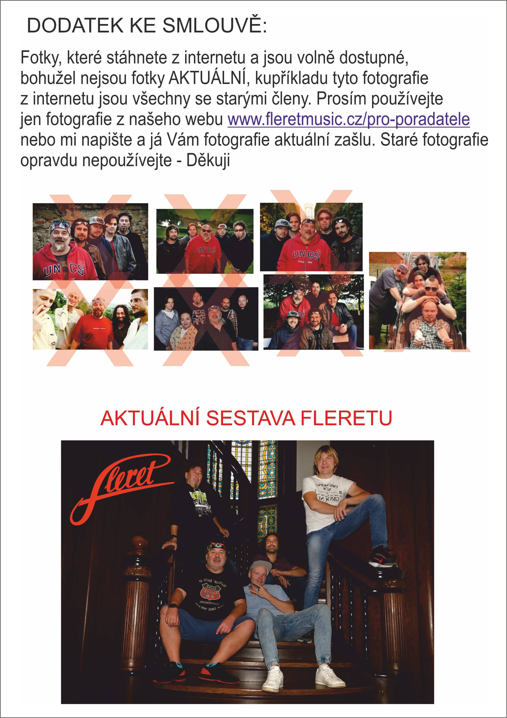

DÁLE SKUPINA FLERET JIŽ NENATÁČÍ NA AKCE ZVACÍ VIDEA A PROSÍM O TOLEROVÁNÍ TÉTO SKUTEČNOSTI

PROSÍM VYPLŇTE A POŠLETE MI S PODEPSANOU SMLOUVOU:

PŘESNÝ PŘÍJEZD K PODIU:

Z JAKÉ ULICE JE PŘÍJEZD K PODIU neboli vjezd do areálu: Ulice Palackého, naproti správní budově NMvP, brána z parku do areálu Dřevěného městečka

KUDY SE NOSÍ APARATURA: auta budou parkovat přímo v amfiteátru za pódiem, v areálu Dřevěného městečka,
V tom samém místě je rovněž šatna

KAPELA JEZDÍ 5 AUTY – KDE ZAPARKOVAT AUTA:
ADRESA, POPIS: auta budou parkovat za amfiteátrem v areálu Dřevěného městečka
Kontaktní osoba: XXXXXXXXXXXXXXXXX

ZVUKOVÁ ZKOUŠKA: (OD – DO)

ZAČÁTEK VYSTOUPENÍ OD: 15:00 hod.

KDO BUDE ZVUČIT AKCI:
JMÉNO: XXXXXXXXXXXXXXX
TELEFON:
MOBIL: XXXXXXXXXXXXXXX

OSOBA V DEN AKCE POVĚŘENÁ JEDNAT S KAPELOU:
JMÉNO: XXXXXXXXXXXXXX
MOBIL: XXXXXXXXXXXXXX

JE-LI SJEDNÁNO UBYTOVÁNÍ:
ADRESA:
MOBIL:

DĚKUJI

